使用UMV快速平台的一些经验
自从UMV快速平台从元旦推出以来，已经升级了多个版本，目前最新的版本是1.6版。这段时间有空试用了1.5版，之后又用了1.6版。经过一个星期的“折腾”，对平台的使用也有了一些经验，在此跟大家分享，希望对一些使用平台的网友有帮助。
1、平台下载后，解压出来。建议大家先看看文件夹里平台的使用前必读，或打开文件夹里的链接，从网站上看看平台使用前的一些注意事项。
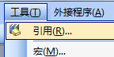
2、解压出来后，大家先别急于打开数据库，看看平台的功能。文件夹里有个数据库Main.mdb，按住Shift键不放，双击Main.mdb打开，选择窗体对象，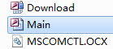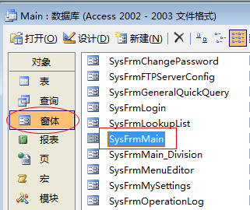在右边的列表中，随意选中一个窗体，点工具栏上的，打开代码设计视图，找到工具上的引用，打开引用对话框，找到OLE Automation,勾选，把它向上移到第三位。（可使用的引用一般按字母排列，往下找就能找到）。引用后情况如截图。对照截图如果其它几个没有引用的话也需要引用。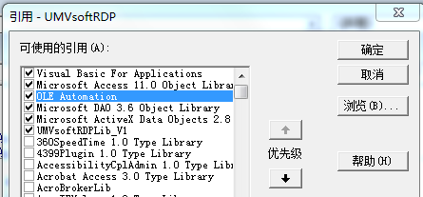经过引用后，就可以打开Main.mdb数据库按教程进行学习或进行数据库设计了。
3、平台数据库从A电脑复制到B电脑后，打开运行时可能会报错。A电脑运行得好好的，怎么到B电脑运行就报错了！？
稳住，别急，这种情况一般不是平台的主程序坏了。这时候需要重新打开引用窗口，把OLE Automation和UMVsoftRDPLib_V1前的勾取消，点确定，关闭引用窗口。关闭数据库。再按Shift键不放，打开Main.mdb数据库，重新引用OLE Automation和UMVsoftRDPLib_V1（怎么引用就不用再说了吧^_^）。这样平台数据库就可以像在A电脑一样正常运行了。
如果这样引用后，平台的数据库Main.mdb还是不能正常运行，那可能就是B电脑的问题了。有些网友的电脑装的Office版本是精简版，缺少Access运行需要的一些文件，当然就会报错。这时需要重新安装完整版的Office，才能彻底地解决问题。

